

Турнір знавців інформатики
(інтелектуальна гра)

2023
Мета: підвищити рівень знань здобувачів освіти з інформатики; розвивати їх творчі й інтелектуальні здібності, інтерес до вивчення інформатики, прищеплювати самостійність та наполегливість, виховувати вміння працювати в команді, почуття відповідальності.
Очікувані результати:
- збільшення активності здобувачів освіти;
- формування навичок «командної гри» в процесі спільної діяльності;
- підвищення загальної культури здобувачів освіти;
- розвиток логічного мислення, пам’яті, уваги, уяви, спостережливості, ІКТ-вмінь.
Обладнання:
ноутбук, проєктор, вікторина, презентація, картки-завдання.
Епіграф: «Гра – це іскра, яка запалює вогонь допитливості» (Василь Олександрович Сухомлинський).
Хід заходу:
Добрий день всім! Раді вітати Вас на «Турнірі знавців інформатики».
Шановні учасники сьогоднішнього турніру! Пропоную вам показати свої знання з інформатики, продемонструвати вміння швидко зосередитись та дати відповіді на поставлені запитання, виконати цікаві завдання.
Сьогодні на нашу інтелектуальну гру завітала ще одна команда – це компетентне журі. Хочу вам їх представити:
1. – методист коледжу,
2. – викладач комп’ютерних дисциплін.
Привітаймо наше журі оплесками!
Журі представлене, учасники готові? Ми з повним правом можемо розпочати перший конкурс «Представлення команд».
Умови конкурсу прості.
Кожна команда повинна зараз нам представити:
- назву;
- емблему;
- девіз.
Саме час нагадати, що максимальна кількість балів за цей конкурс – 3 бали. Отже, розпочинаємо! (https://flippity.net для вибору команди)
(кожна команда виконує завдання)
Надаємо слово журі.
Наступний конкурс «Інтелектуальна інтуїція». Для обох команд на слайдах будуть показані запитання вікторини, вам потрібно дати правильні відповіді «Так» або «Ні». Я буду стежити за відповідями учасників, а журі – вести підрахунки. За правильну відповідь – 1 бал. Відповідь може дати будь-який учасник команди. Якщо команда не правильно відповіла, то право відповіді переходить до іншої команди.
(https://www.fyrebox.com – викладач по черзі задає питання онлайн вікторини командам)
- Інформатика – наука, що вивчає властивості інформації, закономірності її пошуку, збирання, збереження, передавання і обробки. (так)
- Біт – найменша одиниця кодування інформації. (так)
- Піксель – максимальний елемент зображення, що формується на екрані монітора. (ні)
- DOS, Linux – це назви американських фірм, які є лідерами з виробництва комп'ютерного програмного забезпечення. (ні)
- Вінчестер – інша назва жорсткого диску. (так)
- Інформатика була складовою частиною математики. (так)
- Дюйм – одиниця вимірювання розміру екрану монітора по діагоналі. (так)
- Алгоритм – строго визначена послідовність дій при рішенні задачі. (так)
- Геймер – фанат комп'ютерних ігор. (так)
- Інформаційна система – це сукупність взаємопов’язаних елементів, яка призначена для реалізації інформаційних процесів. (так)
- Фішинг – вид шахрайства, метою якого є виманювання персональних даних у клієнтів онлайнових аукціонів, сервісів з переказу або обміну валюти, інтернет-магазинів. (так)
- Інтернет-банкінг – це скасування платіжних операцій з банківського рахунку через мережу Інтернет.(ні)
- https://prozorro.gov.ua/ – єдиний державний портал надання адміністративних послуг. (ні)
- Інтернет-маркетинг – це область інформатики, яка займається розробкою інтелектуальних комп’ютерних систем, які імітують роботу людського розуму. (ні)
- Депозит з нарахуванням відсотків у кінці строку депозиту – це вид депозиту за умовою якого відсотки на вкладену суму нараховують щомісяця. (ні)
- Стовпець таблиці реляційної бази даних називають полем. (так)
- Електронна таблиця – це матеріальний об’єкт, що містить у зафіксованому вигляді інформацію, оформлений у заведеному порядку й має відповідно до чинного законодавства юридичну силу. (ні)
- Реквізити – окремі елементи документа. (так)
- MS Access – програма, призначена для введення, редагування і збереження у файлах неформатованого тексту, тобто тексту, всі символи якого мають однакові параметри відображення. (ні)
- Файл – область пам’яті на диску, що має ім'я. (так)
- Традиційні ЗМІ називають «п’ятою владою». (ні)
- Шум – результат електромагнітних коливань, які діють на системи для запису та відтворення звуку та відео. (так)
- Медіаосвіта – це поєднання різних способів подання повідомлень. (ні)
- Грабери – це програми для запису мультимедійних даних. (так)
- Конвертори – програми для зміни формату (типу) мультимедійного файлу. (так)
- Мультимедіа походить від латинських слів, що в перекладі означають багато та середовище. (так)
- Тег – основний елемент HTML, який виконує певну функцію. (так)
- HTML служить для опису Web-сторінки, що зберігається у вигляді звичайного текстового файлу з розширенням *.htm або *.tmlh. (ні)
- Клавіатура – це пристрій виведення інформації. (ні)
- Вкладка Макет у програмі MS Word відповідає за розрив сторінок. (так)
Наше журі готове підвести підсумки конкурсу? Тоді слово журі.
А зараз для вас інформаційна хвилинка! До якого покоління належиш ти????
Студент 1. Покоління X (роки народження 1963-1983)
Покоління Х – це «діти з ключем на шиї». Їхні батьки працювали на виробництві позмінно, від дзвінка до дзвінка, тому вони рано привчалися до самостійності: самі робили уроки, самі розігрівали собі обід. Звідси й особливості їхнього менталітету. Вони пробують все і намагаються робити висновки з власного досвіду (але при цьому сильно орієнтовані на думки друзів та ЗМІ).
Користуватися Інтернетом в дитинстві вони не мали можливості, бо не було в них комп’ютерів!, а смс-ки посилати традиційним і звичним для минулих поколінь способом – поштою, ні не електронною, а звичайною. Проте покоління Х добре знає, що таке стільниковий телефон, бо вони тримали в руках його перші моделі з антенкою, і пам’ятають 1993 рік – коли Л. Кравчук здійснив перший мобільний дзвінок в Україні, а плата за хв. розмови по Україні становила тоді 1,5$. А користуватися комп’ютером та мережею Інтернет їх вчать переважно їхні діти та онуки.
Студент 2. На зміну поколінню «ікс» прийшло покоління «ігрек», або, як тепер прийнято їх називати, міленіали (приблизно 1982 – 2004 року народження) – це щасливчики!, вони живуть для задоволення (але не забувають про довгострокові перспективи!).
На передній план виходить не запам'ятовування, а необхідність відрізняти правду від фейку у величезному потоці інформації. Старші відносяться до міленіалів зі зневагою, через те, що ті «постійно у своєму телефоні» і не мають фінансової подушки. Однак Y в телефоні навчаються і працюють, а не тільки безцільно проводять час.

Покоління Z
(приблизні роки народження з 2005 по теперішній час)
Поки інші покоління обговорюють «технології майбутнього», для цього покоління «майбутнє» вже настало.
Вони не читають друкованих газет, не уявляють життя без інтернету і народилися вже зі сторінками у соцмережах.
Вони не заблукають, тому що є навігатор, вони не будуть нерозумними, бо запитають у Google.

ІII конкурс
«Комп’ютерна граматика»
Перед вами комбінації букв, потрібно скласти з них терміни з інформатики.
Завдання | Відповідь
ВІАКЛАРАТУ
РОНІМТО
БЕВ-СОТРІНКИ
ТЙАС
ЛАЙФ
КАШМИ
ЖАМЕРЕ
РИНПТЕР
ТЕРНІТЕН
АКППА
За кожну правильну відповідь команда отримує 1 бал.
Відповіді: клавіатура, монітор, веб-сторінки, сайт, файл, мишка, мережа, принтер, Інтернет, папка.
Підведення підсумку за 3 конкурс.
А ми продовжуємо Турнір знавців інформатики! Наступний конкурс у нас – «Домашнє завдання».
Кожна команда повинна була підготувати своїм суперникам завдання. Правильна відповідь буде коштувати вам 2 бали. Отже, розпочинаєм.

V конкурс
«Логічне завдання»
Потрібно вирішити логічні завдання не на комп’ютерну тематику – задачі з сірниками. Правильна відповідь – 1 бал.
- Перекладіть три сірника так, щоб стріла поміняла свій напрямок на протилежний.
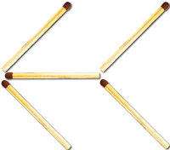 Розв’язок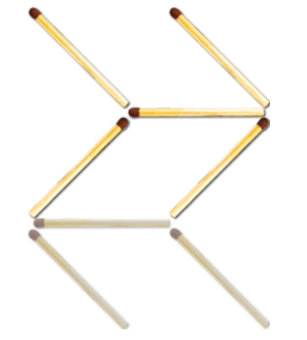

- Приберіть 3 сірники так, щоб залишилися тільки 3 трикутники.
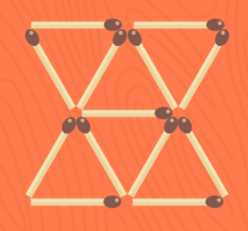 Розв’язок 
Слово нашому журі.
VІ конкурс
«Конкурс капітанів»
Капітанам пропонується перегляд відеофрагменту, що стосується виконаної практичної роботи. Необхідно вказати тему та номер практичної роботи. За правильну відповідь – 2 бали.
Завдання для капітана 1 команди
Практична робота №4. Розв'язання задач з різних предметних галузей.
Завдання для капітана 2 команди
Практична робота №6. Впорядкування та фільтрація даних. Створення запитів.
Підведення підсумку за конкурс.
Наступний конкурс нашого турніру має назву «Реставрація». Завдання командам – з окремих складів скласти вислів. Хто швидше і правильно складе – отримує 2 бали.
Команда 1: ком, з, не, спр, п’ю, ро, яка, стра, те, ш, лю, зум, ром, на, ава, ній, ди, будь, ні.
Відповідь. Розумній людині будь-яка справа не страшна з комп’ютером.
Команда 2:
роз, на, від, ком, впр, май, би, від, а, п’ю, рай, стра, ся, ав, но, уму, сті, тера.
Відповідь. Від майстра набирайся вправності, а від комп’ютера – розуму.
Підведення підсумку за конкурс.

VІІІ конкурс
«Ментальна карта»
Перед вами схеми, потрібно скласти з термінів з інформатики ментальну карту.
За кожну правильну відповідь команда отримує 1 бал.
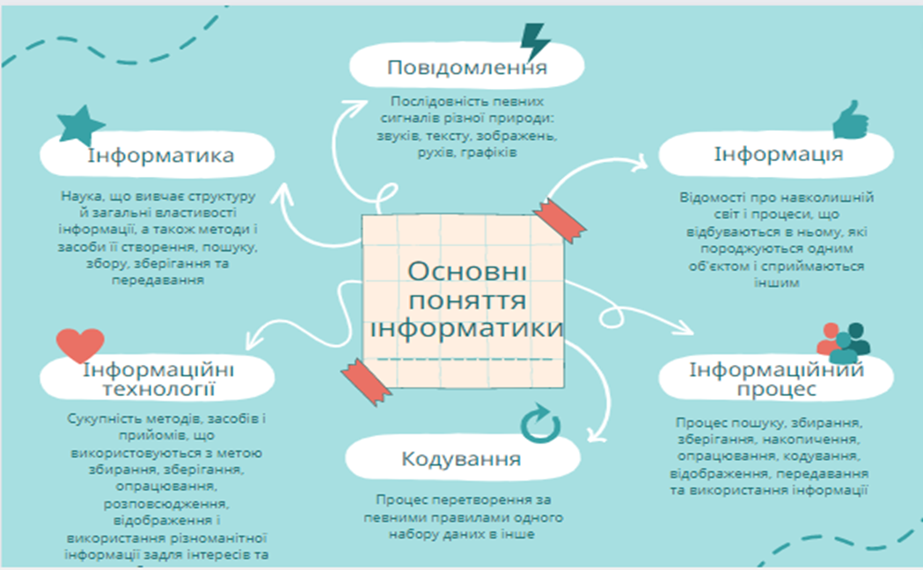
Підведення підсумку за конкурс.
IX конкурс
«Комп’ютерний сленг»
Стикаючись з людьми, що працюють на комп’ютерах, мимоволі звертаєш увагу на деякі слова і вирази, які вони вживають у своїй мові. Недосвідченій людині важко зрозуміти таємний сенс подекуди звичайних для комп’ютерників слів. Наприклад, що означають такі слова: залізо, клава, вінда? Зараз кожна команда отримає 5 сленгових комп’ютерних слів, які потрібно сказати «нормальною» мовою. За кожне слово нараховується 1 бал.
Команда 1
Кампус – комп’ютер.
Мопед – модем.
Дрова – драйвери (програми, що дозволяють пристроям працювати з даною ОС).
Живність – вірус.
Гектар – гігабайт інформації.
Команда 2
Аватар – малюнок із зображенням у профілі користувача.
Вага – розмір файлу, папки, гри або іншої інформації на комп’ютері.
Демка – неповна, ознайомлювальна версія комп’ютерної програми.
Мило – електронна пошта.
Чайник – недосвідчений користувач, який нічого не розуміє у комп’ютерах.

X конкурс
«Пропуски»
https://learningapps.org
Команда 1
Способи просування сайту:
- Створення та просування новин у сервісах
- Створення та підтримування популярної теми в соціальних мережах
- Написання та просування статей у тематичних соцмережах
- Просування за допомогою форумів
- Організація конкурсів та опитувань із заохоченням
Команда 2
HTML (англ. Hyper Text Markup Language – мова розмітки гіпертексту) – стандартна мова розмітки документів у Всесвітній павутині, яку обробляють спеціальні програми (браузери), які відображають документ у зручній для людини формі. Слід зазначити, що HTML не є мовою програмування, вона призначена лише для розмітки сторінки, надання певного вигляду її складовим під час відображення браузером.
Поки журі підводить підсумки конкурсів до вашої уваги перегляд цікавих відео.
Я надаю слово журі для оголошення результатів гри.
Підійшов до завершення наш турнір. Сьогодні ми переконалися, що й серед вас є дуже багато знавців інформатики. У майбутньому ви будете розвивати цю науку. Отже, хочеться побажати команді-переможниці і надалі старанно вчитися, а команді, яка сьогодні трішечки відстала, раджу не перейматися невдачею, а поповнювати свої знання.
Нагородження переможців грамотою.

